ข่าวประจำวันพุธที่ 29 พฤษภาคม 2562 หน้าที่ 12

ข่าวประจำวันพุธที่ 29 พฤษภาคม 2562 หน้าที่ 12

ข่าวประจำวันพุธที่ 29 พฤษภาคม 2562 หน้าที่ 1

ข่าวประจำวันพุธที่ 29 พฤษภาคม 2562 หน้าที่ 1 (ต่อ)

ข่าวประจำวันพุธที่ 29 พฤษภาคม 2562 หน้าที่ 1 (ต่อ)

ข่าวประจำวันพุธที่ 29 พฤษภาคม 2562 หน้าที่ 1 (ต่อ)

ข่าวประจำวันพุธที่ 29 พฤษภาคม 2562 หน้าที่ 9

ข่าวประจำวันพุธที่ 29 พฤษภาคม 2562 หน้าที่ 9

ข่าวประจำวันพุธที่ 29 พฤษภาคม 2562 หน้าที่ 7

ข่าวประจำวันพุธที่ 29 พฤษภาคม 2562 หน้าที่ 7

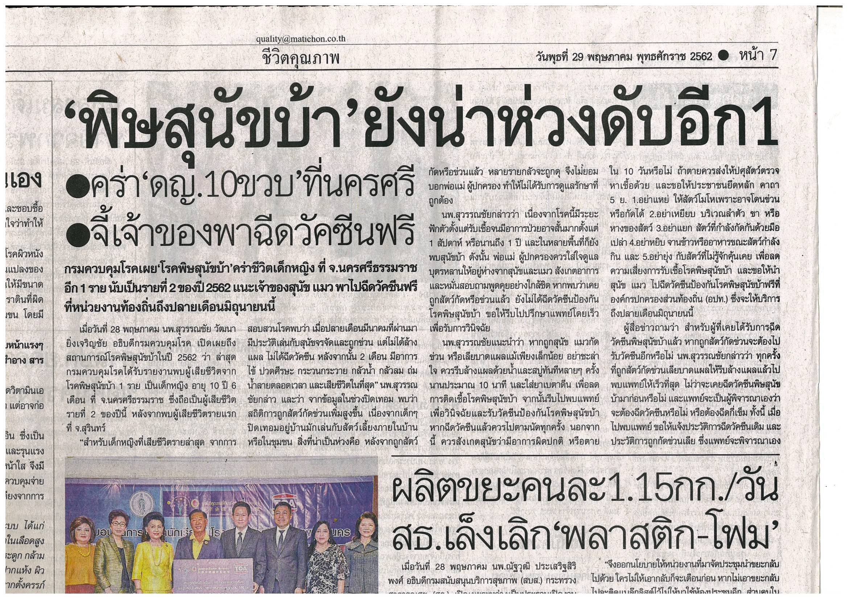ข่าวประจำวันพุธที่ 29 พฤษภาคม 2562 หน้าที่ 7

